Конспект урока: Глобальная компьютерная сеть Интернет. 8 класс.
Цели:
образовательная – познакомить учащихся с понятием «Интернет»
воспитательная - воспитывать чувство ответственности, аккуратности, трудолюбия, воспитание устойчивой мотивации к учебной деятельности.
Тип занятия: изучение нового материала
Оборудование:
- учебник «Информатика»;
- тетради;
- раздаточный материал: практическая работа;
- презентация;
- доска.
План урока:
- Организационный момент.
- Актуализация знаний.
- Изучение новой темы.
- Практическая работа
- Подведение итогов урока.
- Домашнее задание.
Ход урока:

Актуализация знаний
Дайте определение локальной сети (небольшие компьютерные сети, работающие в пределах одного помещения, одного предприятия)
Назовите известные вам топологии локальных сетей (звезда, линейная (шинная), кольцевая)

Изучение новой темы
Неоднократно мы с вами пользуемся сетью интернет, все мы имеем о ней представление в большей или меньшей степени. Попробуйте дать определение (звучат предположения детей). Давайте попробуем вместе разобраться.
Для начала окунёмся в историю.
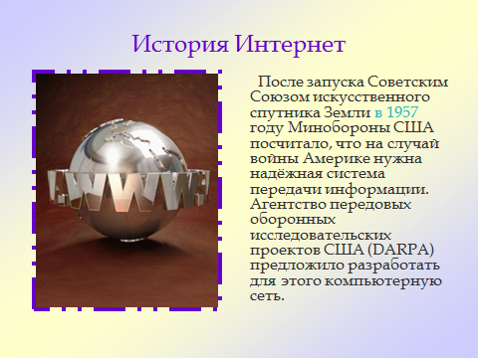

Компьютерная сеть была названа ARPANET (англ. Advanced Research Projects Agency Network). Первый сервер ARPANET был установлен 1 сентября 1969 года в Калифорнийском университете в Лос-Анджелесе. Компьютер «Honeywell 516» имел 12 КБ оперативной памяти.
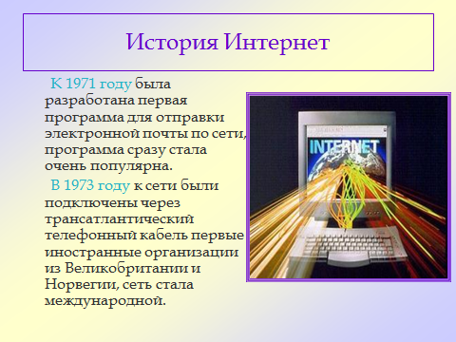
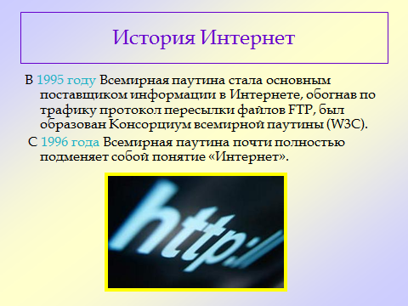

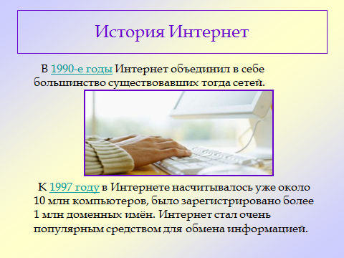
Потребности формирования единого мирового пространства привели к объединению локальных и корпоративных сетей в глобальную компьютерную сеть интернет. По данным на 2008 год основу интернета составляло более 400 миллионов серверов.
Итак, интернет – глобальная компьютерная сеть в которой локальные, региональные и корпоративные сети соединены между собой многочисленными каналами передачи информации с высокой пропускной способностью.
В каждой локальной, региональной или корпоративной сети имеется как минимум один компьютер (сервер интернета), который имеет постоянное подключение к интернету.
Существует несколько различных способов подключения к Интернету, которые различаются предоставляемыми пользователю возможностями и стоимостью подключения. Наилучшие возможности обеспечиваются при непосредственном подключении к Интернету с помощью высокоскоростного (оптоволоконного или спутникового) канала связи. Однако такое подключение достаточно дорого и обычно используется большими организациями для подключения локальных сетей.
Провайдеры услуг Интернета имеют высокоскоростное соединение своих серверов с Интернетом, что позволяет им предоставлять пользователям доступ к Интернету на коммерческой основе по коммутируемым телефонным каналам.

Модем
Модуляция и демодуляция. Осуществлять передачу информации по коммутируемым телефонным линиям компьютеры не могут, так как обмениваются данными с помощью цифровых электронных импульсов, а по телефонной линии можно передавать только аналоговые (непрерывные) сигналы.
Для подключения компьютера к телефонной линии используется модем. На передающей стороне реализуется модуляция аналогового электрического сигнала определенной частоты (несущей) последовательностями электрических импульсов. Компьютер посылает модему последовательности электрических импульсов, а модем преобразует цифровые сигналы компьютера в модулированный аналоговый сигнал.
Модулированный аналоговый сигнал передается по телефонной линии. На принимающей стороне модем производит обратное преобразование - демодуляцию, то есть преобразует входящий аналоговый сигнал в последовательность цифровых импульсов.
Модем обеспечивает модуляцию и демодуляцию сигнала при его передаче по телефонным линиям.
Модемы различаются по конструктивному исполнению на внутренние и внешние. Внутренние модемы устанавливаются в один из слотов системной платы, а внешние подключаются к последовательному порту компьютера.
Основной характеристикой качества модема является скорость передачи информации, которую он может обеспечить в линии.
Какие ещё способы подключения вы знаете? (высказываются предположения).
Теперь попробуем найти остальные типы подключения самостоятельно. Делимся на 3 группы: и пробуем найти в интернете.
1 ряд: находит и рассказывает про подключение… (например: WiFi)
2 ряд: (например: спутниковый канал)
3 ряд:…(GPRS, GSM, USB – модемы и т.п.)
Каждый ряд рассказывает главное про выбранное соединение. Практическая работа № 9 «Подключение к Интернету».

Подведение итогов
Итак, расскажите, пожалуйста, что нового вы сегодня узнали?
А что конкретно вам понравилось при изучении новой темы?
Есть ли такие, кто что-то не понял?

Домашнее задание:
Какие существуют достоинства и недостатки перечисленных сетей?

